Министерство образования Республики Беларусь
Учреждение образования «Белорусский государственный технологический университет»

Факультет информационных технологий
Кафедра программной инженерии
Специальность 6-05-0612-01 Программная инженерия
Дисциплина Основы программной инженерии

Отчёт по лабораторной работе №6
по теме «Модульное программирование»

Выполнил:
Еремейчик Родион Павлович
Студент 1 курса группы 6

Преподаватель:
Наркевич Аделина Сергеевна

Минск, 2025
Постановка задачи
Разработать программу на языке С++, которая позволяет пользователю ввести строку с последующей её обработкой в зависимости от выбора: латинские буквы, русские буквы или цифры. От выбора зависит то, как программа будет анализировать эту строку, а точнее каждый её символ, и выводить информацию о символе – его код, регистры (верхний, нижний, если таковые есть) и разницу кодовых значений. Программа должна быть циклична, предоставляя возможность выполнить несколько операций подряд за один запуск.
Этап | Входные данные | Выходные данные
Выбор режима | Целое число от 1 до 4 | Запуск режима или сообщение об ошибке
Ввод строки | Строка символов | Обработка каждого символа
Вывод результата |  | Информация о коде, регистрах и разнице

Блок-схема
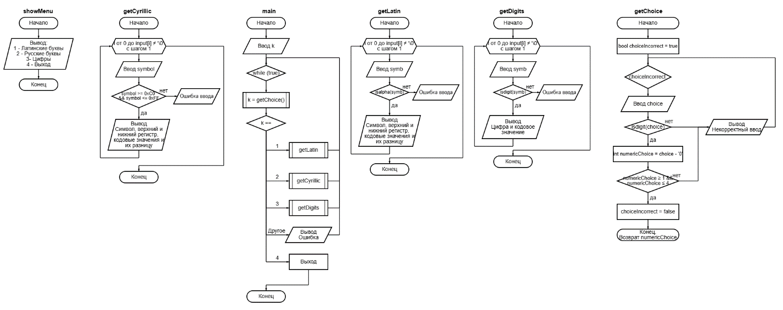

Описание модулей
- menu.h / menu.cpp
- Назначение: отображение меню
- Вход: нет входящих данных
- Выход: варианты выбора меню
- Алгоритм:
  - Показать текстовое меню
- getChoice.h / getChoice.cpp
- Назначение: получение корректного выбора пользователя
- Вход: вариант выбора в меню
- Выход: целое число от 1 до 4
- Алгоритм:
  - Ввести символ – вариант выбора в меню
  - Проверить, является ли выбор числом.
Если да, то проверить, входит ли оно в диапазон от 1 до 4.
Если входит в диапазон, то вернуть выбранное значениею
Если не входит в диапазон, то сообщить об ошибке.
Если нет, выдать ошибку о некорректности выбора варианта.
- getDigits.h / getDigits.cpp
- Назначение: обработка строки по режиму «Цифры»
- Вход: строка символов
- Выход: консольный вывод информации по каждому символу
- Алгоритм:
  - Пройти по каждому символу в строке
  - Пропустить пробелы
  - Проверить , является ли символ цифрой.
Если да, то вывести цифру и его кодовое значение
Если нет, вывести сообщение об ошибке
- getLatin.h / getLatin.cpp
- Назначение: обработка строки по режиму «Латинские буквы»
- Вход: строка символов
- Выход: консольный вывод информации по каждому символу
- Алгоритм:
  - Пройти по каждому символу в строке
  - Пропустить пробелы
  - Проверить , является ли символ латинской буквой.
Если да, то вывести букву, верхний и нижний регистр, их кодовое значение и разницу кодовых значений
Если нет, вывести сообщение об ошибке
- getCyrillic.h / getCyrillic.cpp
- Назначение: обработка строки по режиму «Русские буквы»
- Вход: строка символов
- Выход: консольный вывод информации по каждому символу
- Алгоритм:
  - Пройти по строке
  - Пропустить пробелы
  - Проверить, входит ли символ в диапазон от 0xC0 до 0xFF.
Если да, то вывести букву, верхний и нижний регистр, их кодовое значение и разницу кодовых значений
Если нет, вывести сообщение об ошибке
- main.cpp
- Назначение: точка входа, управление всей логикой процесса
- Вход: выбор режима, строка
- Выход: вызов нужного модуля, повтор цикла
- Алгоритм:
  - Цикл while (true)
  - Показать меню
  - Получить выбор
  - В зависимости от выбора:
    - Считать строку
    - Вызвать нужную функцию
    - При 4 — завершить

Нисходящее проектирование
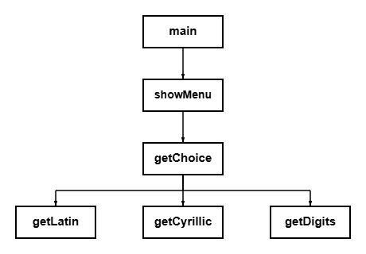

Псевдокод
main:
НАЧАЛО
УСТАНОВИТЬ КОДИРОВКУ
ПОКА true:
Menu
ВВЕСТИ выбор
ЕСЛИ выбор НЕКОРРЕКТНЫЙ
Ошибка
ПРОДОЛЖИТЬ
ЕСЛИ выбор == 4:
ВЫХОД
СЧИТАТЬ строка
В зависимости от выбора:
1 – Latin / 2 – Cyrillic / 3 – Digits
КОНЕЦ

Menu:
НАЧАЛО
ВЫВОД
“1 – Латинские буквы
2 – Русские буквы
3 – Цифры
4 – Выход из программы”
КОНЕЦ

Latin:
НАЧАЛО
ДЛЯ символ ИЗ строка
ЕСЛИ символ == ‘ ’ ПРОПУСТИТЬ
ЕСЛИ символ == ЦИФРА ТО
ВЫВОД символ, ВЕРХ_РЕГ(символ), НИЖ_РЕГ(символ), ВЕРХ_РЕГ(символ) - НИЖ_РЕГ(символ)
ИНАЧЕ
ВЫВОД Ошибка
КОНЕЦ

Cyrillic:
НАЧАЛО
ДЛЯ символ ИЗ строка
ЕСЛИ символ == ‘ ’ ПРОПУСТИТЬ
ЕСЛИ символ >= -64 && символ <= -1 ТО
ВЫВОД символ, ВЕРХ_РЕГ(символ), НИЖ_РЕГ(символ), ВЕРХ_РЕГ(символ) - НИЖ_РЕГ(символ)
ИНАЧЕ
ВЫВОД Ошибка
КОНЕЦ

Digits:
НАЧАЛО
ДЛЯ символ ИЗ строка
ЕСЛИ символ == ‘ ’ ПРОПУСТИТЬ
ЕСЛИ символ == ЦИФРА ТО
ВЫВОД символ, код(символ)
ИНАЧЕ
ВЫВОД Ошибка
КОНЕЦ

Ответы на вопросы:

- Парадигма программирования — это совокупность идей, принципов и подходов, определяющих стиль написания программ и способы решения задач. Основные парадигмы:
  - Императивная (процедурная, структурная, объектно-ориентированная)
  - Декларативная (функциональная, логическая, аппликативная)
  - Аспектно-ориентированная
  - Компонентно-ориентированная
  - Событийно-ориентированная

- Методология разработки ПО — это система принципов, методов и средств организации процесса создания программ.
Назначение: упорядочить процесс разработки, снизить риски, повысить качество и предсказуемость результата.

- Отличие императивного и декларативного программирования
- Императивное программирование описывает как выполнить задачу: последовательность команд, изменяющих состояние.
- Декларативное программирование описывает что должно быть получено, без указания пошаговых действий.

- Цели и принципы структурного программирования
Цели: повышение читаемости, надежности и удобства сопровождения программ.
Принципы:
- Использование ограниченного набора управляющих конструкций
- Линейная структура кода
- Минимизация использования оператора перехода (goto)
- Декомпозиция задачи на подпрограммы

- Базовые конструкции структурного программирования
- Последовательность (выполнение команд по порядку)
- Выбор (ветвление: if/else, switch)
- Итерация (циклы: for, while, do-while)

- Методы структурного программирования
- Декомпозиция задачи на подпрограммы
- Использование управляющих структур вместо goto
- Пошаговая детализация алгоритмов
- Тестирование и отладка отдельных блоков

- Принцип модульного проектирования
В основе лежит принцип разделения системы на независимые модули, каждый из которых выполняет одну задачу и может разрабатываться, тестироваться и сопровождаться отдельно.

- Функциональная декомпозиция задачи
Это процесс разбиения сложной задачи на более простые подзадачи (функции), которые можно реализовать и протестировать независимо.

- Основные характеристики модуля
- Целостность (выполняет одну задачу)
- Инкапсуляция (скрывает внутреннюю реализацию)
- Повторное использование
- Независимость от других модулей
- Тестируемость.

- Методы модульного программирования
- Разделение системы на функциональные блоки
- Инкапсуляция данных и функций
- Использование интерфейсов для взаимодействия модулей
- Повторное использование библиотек и компонентов.

